LLDD BE - Database Structure and Deployment
SBP Mall - ระบบประกันรายได้ | Low Level Design Document

แนวทางการใช้เอกสาร
หัวข้อ | คำอธิบาย
วัตถุประสงค์ | ใช้เป็นรายละเอียดระดับพัฒนาสำหรับออกแบบ ลงมือพัฒนา ตรวจทาน และทดสอบขอบเขตที่ระบุในฉบับนี้
ลำดับการอ่าน | เริ่มจาก Overview และ Scope จากนั้นตรวจ Field/Validation, Implementation, Contract, Processing Flow, Acceptance Criteria และ Test Checklist ตามลำดับ
ผลลัพธ์ที่คาดหวัง | ผู้อ่านสามารถระบุ input, ขั้นตอนประมวลผล, output, เงื่อนไขผิดพลาด และหลักฐานการทดสอบได้จากเนื้อหาในฉบับเดียว

คำว่า Input, Progress และ Output ในเอกสารนี้หมายถึงข้อมูลตั้งต้น ลำดับการทำงาน และผลลัพธ์ที่ตรวจสอบได้ของขอบเขตที่กำลังพัฒนา

1. Overview
รายการ | รายละเอียด
Track | BE
Estimate | 31 ชั่วโมง (ไม่มี unit test แยก — ดูเหตุผลใน NO_UNIT_TEST_DOCS)
Owner | Peerakorn <Pete> Sakunkaewphithak
Target repository | SBP/srm-sps-spsap-store-backend (NestJS + TypeORM · schema sps_store) + SBP/srm-sps-spsap-sbp-bff (forward ผ่าน client service · ไม่มี DB) สำหรับเส้นที่ FE เรียก
Objective | กำหนด DDL ของ target schema 21 ตาราง พร้อม index/constraint/seed และสคริปต์ deploy ให้ทุกเอกสาร BE อ้างอิงโครงเดียวกัน — เป็น blocker ที่ต้องปิดในสัปดาห์แรก

Common contract reference: ทุกหัวข้อ API/FE ต้องยึด LLDD-BE-API-Common-Contracts.pdf และ LLDD-FE-Integration-Contracts.pdf สำหรับ error/auth/format/pagination/action/RBAC ก่อนลงรายละเอียดเฉพาะหน้าหรือเฉพาะ endpoint

1.1 เอกสาร LLDD ที่เกี่ยวข้อง
ตารางนี้สร้างจาก endpoint และตารางที่เอกสารฉบับนี้ประกาศไว้จริง — อ่านฉบับที่อยู่ในตารางก่อนลงมือ เพื่อไม่ให้สัญญา request/response หรือชื่อคอลัมน์หลุดจากกัน
ความสัมพันธ์ | เอกสาร LLDD | เกี่ยวข้องตรงไหน
สัญญากลาง | LLDD-BE-API-Common-Contracts.pdf | envelope {success,data} · error code · pagination · รูปแบบวันที่/เลขเอกสาร
แพลตฟอร์มระบบเดิม | LLDD-BE-Integration-SBP-Platform.pdf | header จาก BFF (x-api-key / x-user-*) · การ reuse ตารางและ service ของระบบ SBP เดิม

2. Screen / Functional Scope
- DDL ครบ 21 ตารางของ target schema (โซน A 8 · โซน B 9 · โซน C 3)
- Index, unique/partial index, check constraint และ FK ที่ต้องมีก่อน SIT
- Seed data ที่ต้องมีก่อนเปิดระบบ (sgi_external_factors · sgi_competitors) — decisions ไป seed ที่ common_code ของระบบเดิม (DP-9)
- สคริปต์ deploy/rollback ต่อ environment และลำดับการรันตาม dependency
- ตารางที่ห้ามสร้างซ้ำเพราะระบบ SBP เดิมมีอยู่แล้ว (workflow engine 13 ตาราง · store/mas_store · common_code · mas_param · business_user · email_template · fcs_qssi_score)
- ระบุข้อกำหนดด้านโครงสร้างข้อมูลที่ต้องยึดตอน implement

3. Screenshot Reference
ไม่มีภาพหน้าจอสำหรับหัวข้อนี้ — เป็นเอกสารฝั่ง Backend/Batch ที่ไม่มี UI (ภาพหน้าจอทั้งหมดอยู่ในเอกสารชุด FE)

4. Implementation Flow & Sequence Diagram (Reference)

4.1 Implementation Flow (ลำดับขั้นการทำงาน)
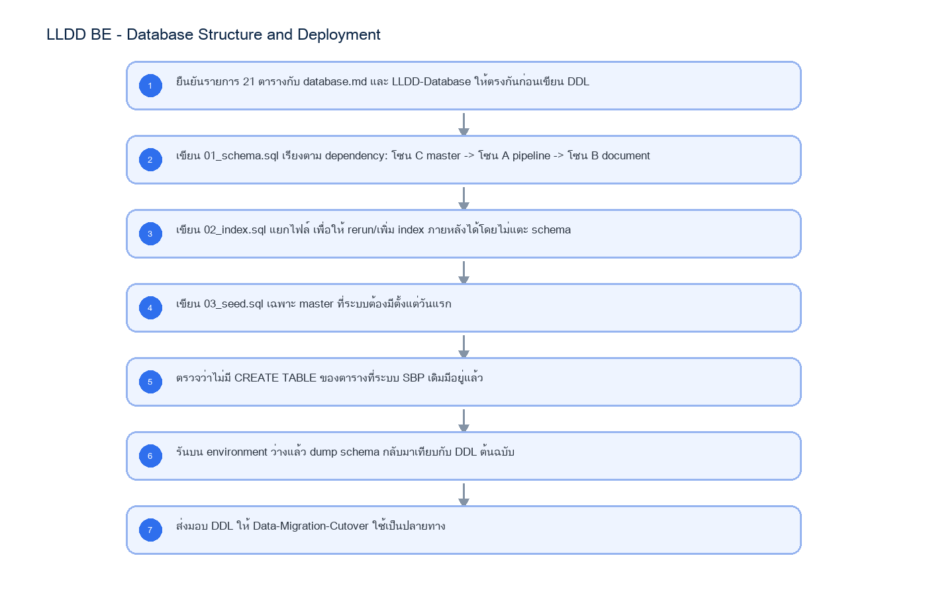
รูปที่ 1: Implementation flow reference: LLDD BE - Database Structure and Deployment

4.2 Sequence Diagram (ใครคุยกับใคร ลำดับไหน)
ผู้แสดงและลำดับข้อความในภาพนี้สร้างจาก endpoint ในหัวข้อ 7 และตารางในหัวข้อ Reference DB Mapping ของเอกสารฉบับนี้เอง จึงตรงกับสัญญาเสมอ
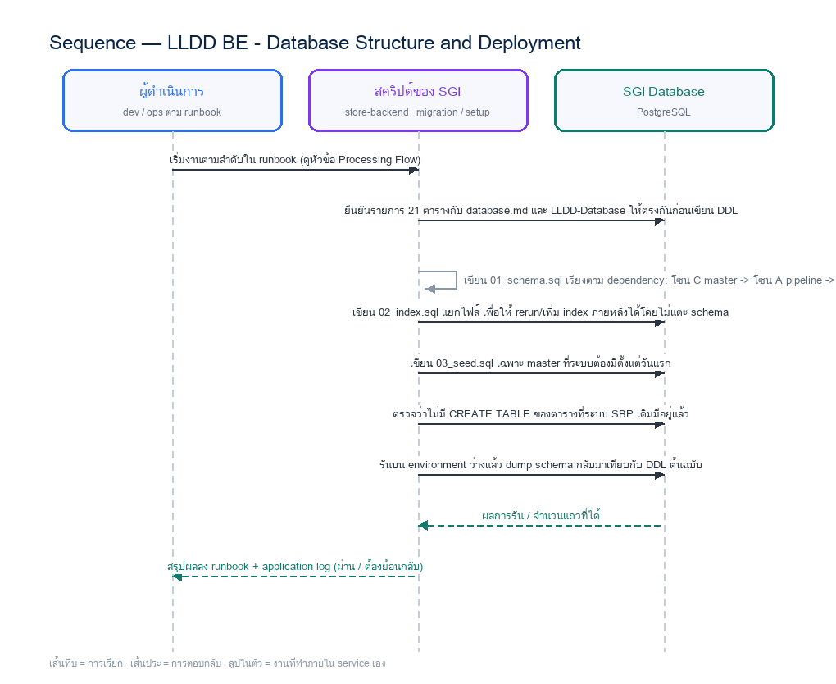
รูปที่ 2: Sequence diagram: LLDD BE - Database Structure and Deployment

5. Field, Format, and Validation
Field / UI | Format | Validation | Behavior
naming | lower_snake_case | บังคับทุกตาราง/คอลัมน์ใหม่ | ห้ามใช้ชื่อไทย/CamelCase หรือชื่อ legacy แบบ FGI_/Comp*
store_code / new_store_code | VARCHAR(5) | ห้ามเก็บเป็น numeric | ต้องคง leading zero (00788) ทุกตาราง
doc_no | VARCHAR(12) รูปแบบ YYYY/xxxxx | unique ต่อปี | ออกเลขผ่าน sgi_document_running_numbers แบบ atomic
amount / percent | NUMERIC(15,2) / NUMERIC(5,2) | amount >= 0 · percent 0-100 | ผลรวม compensate_percent ต่อเอกสารต้อง = 100
period key | CHAR(7) 'YYYY-MM' (ค.ศ.) | ค่าคงรูปแบบเดียวทั้ง schema | แสดงผลเป็น ค.ศ. เช่นกัน
fcs_qssi_score | ตารางเดิมของ sps_store | ห้าม CREATE TABLE ใหม่ | มีอยู่จริง 24,284,545 แถว + import pipeline ใช้งานอยู่ (POST /performance/import-qssi · staging fcs_tmp_qssi_score)

5.1 ขอบเขตตารางในโครง SGI (21 ตาราง — CREATE จริง 20 + reuse 1)
DDL เต็มอยู่ที่เอกสาร LLDD-Database.pdf หัวข้อ Executable DDL · เอกสารฉบับนี้เป็นเจ้าของ สคริปต์ deploy จริง และกติกาว่าอะไรสร้างได้/สร้างไม่ได้
⚠️ 20 = จำนวนตารางในโครง ไม่ใช่จำนวนที่ต้อง CREATE — fcs_qssi_score นับอยู่ในโครงโซน A แต่ใช้ตารางเดิมของ sps_store (24,284,545 แถว) จึง ห้าม CREATE TABLE ดูหัวข้อ 5.1.1 · จำนวนที่ต้อง CREATE จริงคือ 20 ตาราง (21 ตารางในโครง ลบ fcs_qssi_score ที่ reuse) · DP-4 ✅ ปิดแล้ว 2026-08-24 — reuse ตารางเดิมแบบ อ่านอย่างเดียว ไม่มีการเขียนจากฝั่ง SGI จึงไม่ต้องแก้ constraint/index ของตารางเดิมและไม่ต้องขอ sign-off (SBPGI vs existing system หัวข้อ 4)
โซน | จำนวน | ตาราง
A — FGI/FCS pipeline | 9 (CREATE 8 + reuse 1) | sgi_fgi_impact_processes, sgi_fgi_impact_compensations, sgi_fgi_new_store_compensations, sgi_fgi_impact_stores, sgi_fgi_impact_sales_summaries, sgi_sales_transactions, sgi_fgi_impact_competitors, sgi_interface_transactions · + fcs_qssi_score = reuse ห้าม CREATE (ดู 5.1.1 · DP-4)
B — เอกสาร/ประวัติ | 9 | sgi_compensation_documents, sgi_document_new_stores, sgi_document_competitors, sgi_document_external_factors, sgi_consideration_logs, sgi_document_attachments, sgi_compensation_histories, sgi_document_cost_details, sgi_document_running_numbers
C — master ที่ SGI เป็นเจ้าของ | 4 | sgi_impacted_stores, sgi_external_factors, sgi_competitors, sgi_section_owners (ทะเบียนผู้รับผิดชอบต่อขั้น × ภาค · เพิ่ม 2026-09-29 ล้อ CompenOrganizeProfile ของ K2 เดิม · decisions ย้ายไป common_code · DP-9 · status_email_rules ตัดตาม DP-5 — SGI เรียก email-lib เองโดยใช้เลข template จาก workflow_route.email_id)
รวม | 21 (CREATE 20 + reuse 1) | ตรงกับ Database design และผลรวมของโซน A 9 + B 9 + C 3 · ประวัติ: 34 → 24 (2026-08-06 reuse ของระบบเดิม) → 22 (ตัดกลุ่ม batch) → 21 (ยกเลิก audit_logs 2026-08-07) → 20 (มติ DP-9 2026-08-10 ย้าย `decisions` ไป `common_code`) → คงที่หลังรับ F8+F1 เข้าโครง 2026-08-21 (เพิ่ม sgi_fgi_impact_compensations แทน status_email_rules ที่ตัดตาม DP-5) → 21 (มติ 2026-09-13 เพิ่ม `sgi_fgi_new_store_compensations` — ค่าชดเชยฝั่งร้านเปิดใหม่รายงวด · `sgi_fgi_impact_stores` เป็น 1 แถวต่อคู่ร้าน ไม่มีมิติงวด จึงเก็บแทนไม่ได้)

5.1.1 ตารางที่ระบบ SBP เดิมมีอยู่แล้ว — ห้าม CREATE TABLE
ตรวจฐานข้อมูลจริง 2026-08-07 (db schema sps_store) ทุกตารางในตารางนี้อยู่ใน schema `sps_store` และมีข้อมูลจริงใช้งานอยู่ การสร้างซ้ำใน SGI = ข้อมูลสองชุดที่ไม่มีวันตรงกัน
⚠️ จำนวนแถวเป็นค่า ณ 2026-09-16 วัดสดจากฐาน dev ด้วย tools/introspect_dev_sgi.py · ฐานนี้ยังมีระบบเดิมใช้งานอยู่จริง ตัวเลขจึงเปลี่ยนทุกวัน — ใช้เพื่อดูขนาดของปัญหา ไม่ใช่ตัวเลขที่ต้องตรงเป๊ะ · ตรวจว่ายังใกล้เคียงอยู่ไหมด้วย tools/check_docs_vs_db.py
ตาราง/กลุ่มตาราง | schema | จำนวนแถวจริง | หมายเหตุ
workflow engine 13 ตาราง | sps_store | workflow_transaction 19,327 · workflow_history 38,136 · workflow_approver 96,542 | ดู LLDD-BE-Workflow-Engine-Definition.pdf
fcs_qssi_score (เอกพจน์) | sps_store | 24,284,545 | มี import pipeline ใช้งานอยู่ (POST /performance/import-qssi · staging fcs_tmp_qssi_score) — ห้ามสร้างใหม่
mas_param | sps_store | 93,763 | ค่ากำหนดกลาง
common_code / common_code_type | sps_store | 2,641 / 380 | วงเงินอนุมัติ code_type = SGI_APPROVE_LIMIT
email_template / email_sent | sps_store | 126 / 5,392 | เทมเพลตอีเมลและ log การส่ง
business_user | sps_store | 12,759 | ตัวตนผู้ใช้/ผู้อนุมัติ
store / mas_store | sps_store | 19,402 / 19,647 | master ร้าน
fcs_monthly_sales | sps_store | 711,384 | ยอดขายรายเดือน (key store_id+year+month) — ใช้แทน sgi_sales_transactions รายวันไม่ได้ ย้อนกลับเป็นรายวันไม่ได้ · ใช้ cross-check ได้

5.1.2 แกนธุรกิจที่ยืนยันแล้วว่าต้องสร้างเอง
ค้นทั้งฐาน 276 ตาราง / 4,396 คอลัมน์ ด้วยคำ impact · compensat · guarantee · income · competitor · growth · outlier · distance · radius · latitude · longitude · window_no ได้ 0 hit ทุกคำ → ตารางโซน A และแกนเอกสารโซน B ไม่มีของเดิมให้ reuse ต้องสร้างเองทั้งหมด

5.2 ลำดับไฟล์ deploy
ไฟล์ | เนื้อหา | รันเมื่อไร
01_schema.sql | CREATE TABLE 20 ตาราง เรียงตาม dependency (C master -> A pipeline -> B document) — ไม่รวม fcs_qssi_score ที่ reuse ของเดิม | ครั้งเดียวต่อ environment
02_index.sql | index, unique/partial index, check constraint | หลัง 01 · rerun ได้เมื่อเพิ่ม index
03_seed.sql | sgi_external_factors, sgi_competitors (01-12) — ไม่มี decisions แล้ว (DP-9 ย้ายไป common_code · seed ที่ระบบเดิม) | หลัง 02
04_grant.sql | GRANT ให้ role ของ application (แยก read/write) | หลัง 03
99_rollback.sql | DROP TABLE ย้อนลำดับ เฉพาะตารางของ SGI | เฉพาะกรณี rollback

-- 01_schema.sql (ตัวอย่างส่วนหัว — DDL เต็มอยู่ที่ LLDD-Database.pdf)
-- ห้ามมี CREATE TABLE ของตาราง reuse: ตรวจด้วยคำสั่งนี้ก่อน commit
-- grep -nE 'CREATE TABLE (workflow_|fcs_qssi_score|mas_param|common_code|business_user|store|mas_store|email_template|decisions)' 01_schema.sql
BEGIN;
SET search_path TO sps_store;
-- โซน C: master ที่ SGI เป็นเจ้าของ (ต้องมาก่อนเพราะโซน A/B อ้างถึง)
-- ❌ ไม่มี CREATE TABLE decisions — มติ DP-9 (2026-08-10) ย้ายไป common_code ของระบบเดิม
-- (code_type = 'SGI_DECISION') · FE อ่านผ่าน GET /common/common-code?codeType=SGI_DECISION
CREATE TABLE sgi_external_factors (...);
CREATE TABLE sgi_competitors (...);
CREATE TABLE sgi_impacted_stores (...);
-- ❌ ไม่สร้างตาราง status_email_rules ใน SGI (ปิด DP-5 · แก้มติ 2026-08-14)
-- workflow ให้ 'เลข template' ผ่าน workflow_route.email_id → SGI เรียก sendEmail() ของ email-lib เอง
-- ผู้รับ resolve จาก workflow_approver → business_user.email · ⚠️ คอลัมน์จริงคือ email_sent.send_by ไม่ใช่ sent_by
-- SGI อ่าน workflow_route.email_id แล้วเรียก sendEmail() ของ email-lib · template อยู่ที่ email_template ของระบบ SBP เดิม (85 แถว)
-- lib เขียน log ให้เองที่ email_sent (5,392 แถว · mail_to/mail_cc/is_sent/error · ⚠️ คอลัมน์ผู้ส่งคือ send_by)
-- โซน A: pipeline
CREATE TABLE sgi_fgi_impact_processes (...);
-- ...
-- โซน B: เอกสาร
CREATE TABLE sgi_compensation_documents (...);
-- ...
COMMIT;

5.3 Seed ที่ต้องมีตั้งแต่วันแรก
ตาราง | ข้อมูล seed | ที่มา
(ไม่สร้าง) decisions | ย้ายไป common_code ของระบบเดิม (code_type = SGI_DECISION) — มติ DP-9 2026-08-10 | MSSQL DecisionProfile
sgi_competitors | แบรนด์คู่แข่ง 12 รายการ รหัส 01-12 (ไทย+อังกฤษ) | หน้าจอ K2 เดิม (k2 competitors screen)
sgi_external_factors | ปัจจัยภายนอกที่ใช้อยู่ | MSSQL FactorProfile
common_code (ระบบเดิม) | SGI_APPROVE_LIMIT: code_value=100000 · code_name=100000 (เกณฑ์เดียว) | มติประชุม 2026-08-18 — เขียนที่ common_code ของระบบเดิม ไม่ใช่ตารางของ SGI
common_code (ระบบเดิม) | SGI_DATASOURCE: ALM=ระบบ (ALLMAP) · STA=ระบบ (Statement) · PRO=เชิงรุก · REA=เชิงรับ | SDD GI สไลด์ 17 — 3 แหล่งข้อมูลร้านที่ต้องชดเชย · รหัส PRO/REA ตั้งใหม่ 2026-08-24 ตามแพตเทิร์น 3 ตัวอักษรของ DATASOURCE เดิม (ข้อมูลจริงมีแค่ ALM/STA) เพราะ SDD และระบบเดิมไม่ได้กำหนดไว้

5.4 ข้อกำหนดด้านโครงสร้างข้อมูลที่ต้องยึด
ตารางนี้คือข้อกำหนดที่ต้องทำตาม ไม่ใช่ทางเลือก — ทุกข้อสอดคล้องกับ Database design / Workflow design / API design ซึ่งเป็นแหล่งความจริงของระบบ
เรื่อง | ข้อกำหนดที่ต้องทำตาม | ที่มา / เหตุผล
ร้าน SP ที่ใช้อ้างในเอกสาร | เก็บเป็น snapshot เฉพาะร้านที่เคยเข้ารอบชดเชย ใน sgi_impacted_stores — เติมตอนสร้าง sgi_fgi_impact_processes ห้ามอ่านผ่าน view ของระบบเดิม | ร้านที่ยกเลิกเกิน 1 เดือนหายจาก view ของระบบเดิม ทำให้เอกสารย้อนหลังอ่านไม่ได้ (ตัดสิน 2026-08-10)
fcs_qssi_score | ห้าม CREATE TABLE — reuse ตารางเดิมของ sps_store (24,284,545 แถว) แบบอ่านอย่างเดียว | ระบบ SBP เดิมนำเข้าให้แล้วผ่าน POST /performance/import-qssi (ปิด 2026-08-24 · ตัด Job 1 ออก)
ผลพิจารณา / ปัจจัย / คู่แข่ง | decisions ใช้ common_code ของระบบเดิม (code_type = SGI_DECISION) · sgi_external_factors และ sgi_competitors เป็นตารางของ SGI | สองตารางหลังมีหน้าจอ CRUD ของตัวเอง และ remark ของ common_code จำกัด 50 ตัวอักษร (ตัดสิน 2026-08-10)
reference_id ที่ส่งเข้า workflow engine | ส่ง `sgi_compensation_documents.id` (surrogate) เป็น string — ห้ามส่ง doc_no | reference_id ของ engine เป็น varchar(255) และระบบเดิม (cooperation-request / inform-evaluate) ส่ง surrogate id ทุกจุด (ปิด 2026-08-17)
ประวัติการพิจารณา | ใช้ `sgi_consideration_logs` ของ SGI เอง ผูก transaction_id ของ engine — ไม่ต่อยอดบน sps_store.workflow_history | engine เก็บ timeline แต่ไม่มีรหัสผลพิจารณาและไฟล์แนบ (ปิด 2026-08-24)
audit การแก้ master data | โครง SGI ไม่มีตาราง audit ของตัวเอง — การตรวจสอบการแก้ master ใช้กลไกของระบบ SBP เดิม | audit_logs ถูกตัดออกจากโครงเมื่อ 2026-08-07 · DDL ปัจจุบันไม่มีตารางนี้

5.9 Input / Progress / Output Contract
Stage | Contract for implementation
Input | ไม่มี endpoint ของตัวเอง — input คือ request ที่เอกสารอื่นส่งเข้ามา พร้อม user context จาก BFF header (ดู 5.1) และค่ากำหนดกลางที่อ่านจากระบบเดิม
Progress | ยืนยันรายการ 21 ตารางกับ Database design และ LLDD-Database.pdf ให้ตรงกันก่อนเขียน DDL; เขียน 01_schema.sql เรียงตาม dependency: โซน C master -> โซน A pipeline -> โซน B document; เขียน 02_index.sql แยกไฟล์ เพื่อให้ rerun/เพิ่ม index ภายหลังได้โดยไม่แตะ schema; เขียน 03_seed.sql เฉพาะ master ที่ระบบต้องมีตั้งแต่วันแรก
Output | 20 target tables (โซน A/B/C)

5.90 Endpoint Implementation Contract
Endpoint | Use-case owner | Service/repository behavior | Definition of done
Internal service | กำหนด DDL ของ target schema 21 ตาราง พร้อม index/constraint/seed และสคริปต์ deploy ให้ทุกเอกสาร BE อ้างอิงโครงเดียวกัน — เป็น blocker ที่ต้องปิดในสัปดาห์แรก | เรียกจาก use case ภายในเท่านั้น | DDL รันบนฐานว่างได้ครบในครั้งเดียวโดยไม่มี error ลำดับ FK

5.91 Backend Execution Sequence
Step | Behavior specific to this LLDD | Failure/test evidence
1 | ยืนยันรายการ 21 ตารางกับ Database design และ LLDD-Database.pdf ให้ตรงกันก่อนเขียน DDL | รัน 01+02+03 บนฐานว่าง แล้ว dump schema เทียบกับต้นฉบับ
2 | เขียน 01_schema.sql เรียงตาม dependency: โซน C master -> โซน A pipeline -> โซน B document | รัน 01 ซ้ำครั้งที่สอง ต้อง fail แบบชัดเจน ไม่สร้างของซ้ำเงียบ ๆ
3 | เขียน 02_index.sql แยกไฟล์ เพื่อให้ rerun/เพิ่ม index ภายหลังได้โดยไม่แตะ schema | ทดสอบ insert เอกสารที่ compensate_percent รวมไม่ครบ 100 ต้องถูก block
4 | เขียน 03_seed.sql เฉพาะ master ที่ระบบต้องมีตั้งแต่วันแรก | ทดสอบ insert store_code '00788' แล้วอ่านกลับได้ leading zero ครบ
5 | ตรวจว่าไม่มี CREATE TABLE ของตารางที่ระบบ SBP เดิมมีอยู่แล้ว | ทดสอบออกเลข doc_no พร้อมกัน 20 request ต้องไม่ซ้ำ
6 | รันบน environment ว่างแล้ว dump schema กลับมาเทียบกับ DDL ต้นฉบับ | grep หา CREATE TABLE ของตาราง reuse ต้องได้ 0 บรรทัด
7 | ส่งมอบ DDL ให้ Data-Migration-Cutover ใช้เป็นปลายทาง | — (ยังไม่มี test เฉพาะขั้นนี้ · ครอบด้วย test รวมของเอกสารในหัวข้อ 11)

6. Button / User Action Mapping
Action | Trigger | API / Service | Expected Result
รัน DDL baseline | deploy script | psql -f 01_schema.sql | สร้าง 20 ตารางตามลำดับ dependency
รัน index/constraint | deploy script | psql -f 02_index.sql | index/unique/check ครบก่อนเปิด SIT
รัน seed | deploy script | psql -f 03_seed.sql | master ที่ระบบต้องมีตั้งแต่วันแรก
Rollback | deploy script | psql -f 99_rollback.sql | DROP ย้อนลำดับ · ห้ามแตะตารางของระบบ SBP เดิม

7. API Contract
เอกสารฉบับนี้ไม่มี endpoint ของตัวเอง — เป็นสัญญา/งานภายในที่เอกสารอื่นเรียกใช้ (ดูขอบเขตใน 5.90 Endpoint Implementation Contract) · รายการ endpoint ทั้ง 29 เส้นของ SGI อยู่ที่ LLDD-API.pdf และ API design

8. Reference DB Mapping (No Database Page Work)
ส่วนนี้เป็นข้อมูลอ้างอิงสำหรับการ implement API/Job เท่านั้น ไม่ใช่งานสร้างหน้า Database, ไม่ใช่งานออกแบบ DB page และไม่ถูกนับเป็น deliverable แยกของ FE/BE
Table / Object | R/W | Usage
20 target tables (โซน A/B/C) | W | สร้างจาก DDL baseline ของเอกสารนี้
workflow engine 13 ตาราง (sps_store) | R | ห้ามสร้างซ้ำ — ใช้ของ @srm/glb-workflow
fcs_qssi_score (sps_store) | R | ห้ามสร้างซ้ำ — 24,284,545 แถว + import pipeline ใช้งานอยู่
mas_param / common_code / business_user / email_template (sps_store) | R | ค่ากำหนดกลาง/master/ตัวตน/เทมเพลตอีเมลของระบบ SBP เดิม

9. Processing Flow
Step | Description
1 | ยืนยันรายการ 21 ตารางกับ Database design และ LLDD-Database.pdf ให้ตรงกันก่อนเขียน DDL
2 | เขียน 01_schema.sql เรียงตาม dependency: โซน C master -> โซน A pipeline -> โซน B document
3 | เขียน 02_index.sql แยกไฟล์ เพื่อให้ rerun/เพิ่ม index ภายหลังได้โดยไม่แตะ schema
4 | เขียน 03_seed.sql เฉพาะ master ที่ระบบต้องมีตั้งแต่วันแรก
5 | ตรวจว่าไม่มี CREATE TABLE ของตารางที่ระบบ SBP เดิมมีอยู่แล้ว
6 | รันบน environment ว่างแล้ว dump schema กลับมาเทียบกับ DDL ต้นฉบับ
7 | ส่งมอบ DDL ให้ Data-Migration-Cutover ใช้เป็นปลายทาง

10. Acceptance Criteria
- DDL รันบนฐานว่างได้ครบในครั้งเดียวโดยไม่มี error ลำดับ FK
- จำนวนตารางที่สร้างจริง = 20 ตาราง (21 ในโครง ลบ fcs_qssi_score ที่ reuse) ตรงกับ Database design
- ไม่มี CREATE TABLE ของ workflow engine, store master, common_code, mas_param, business_user, email_template หรือ fcs_qssi_score
- ทุกตารางมี PK และทุก FK ชี้ไปตารางที่มีอยู่จริงในสคริปต์เดียวกัน
- rollback script ลบเฉพาะตารางของ SGI
- ข้อกำหนดด้านโครงสร้างข้อมูลทุกข้อในหัวข้อ 5.4 ระบุเป็นสิ่งที่ต้องทำ ไม่มีทางเลือกค้าง

11. Developer Test Checklist
No | Test
1 | รัน 01+02+03 บนฐานว่าง แล้ว dump schema เทียบกับต้นฉบับ
2 | รัน 01 ซ้ำครั้งที่สอง ต้อง fail แบบชัดเจน ไม่สร้างของซ้ำเงียบ ๆ
3 | ทดสอบ insert เอกสารที่ compensate_percent รวมไม่ครบ 100 ต้องถูก block
4 | ทดสอบ insert store_code '00788' แล้วอ่านกลับได้ leading zero ครบ
5 | ทดสอบออกเลข doc_no พร้อมกัน 20 request ต้องไม่ซ้ำ
6 | grep หา CREATE TABLE ของตาราง reuse ต้องได้ 0 บรรทัด

